L’horloge astronomique de Stralsund
Charles-Henri Eyraud, Paul Gagnaire Photographies: Etienne Chazot
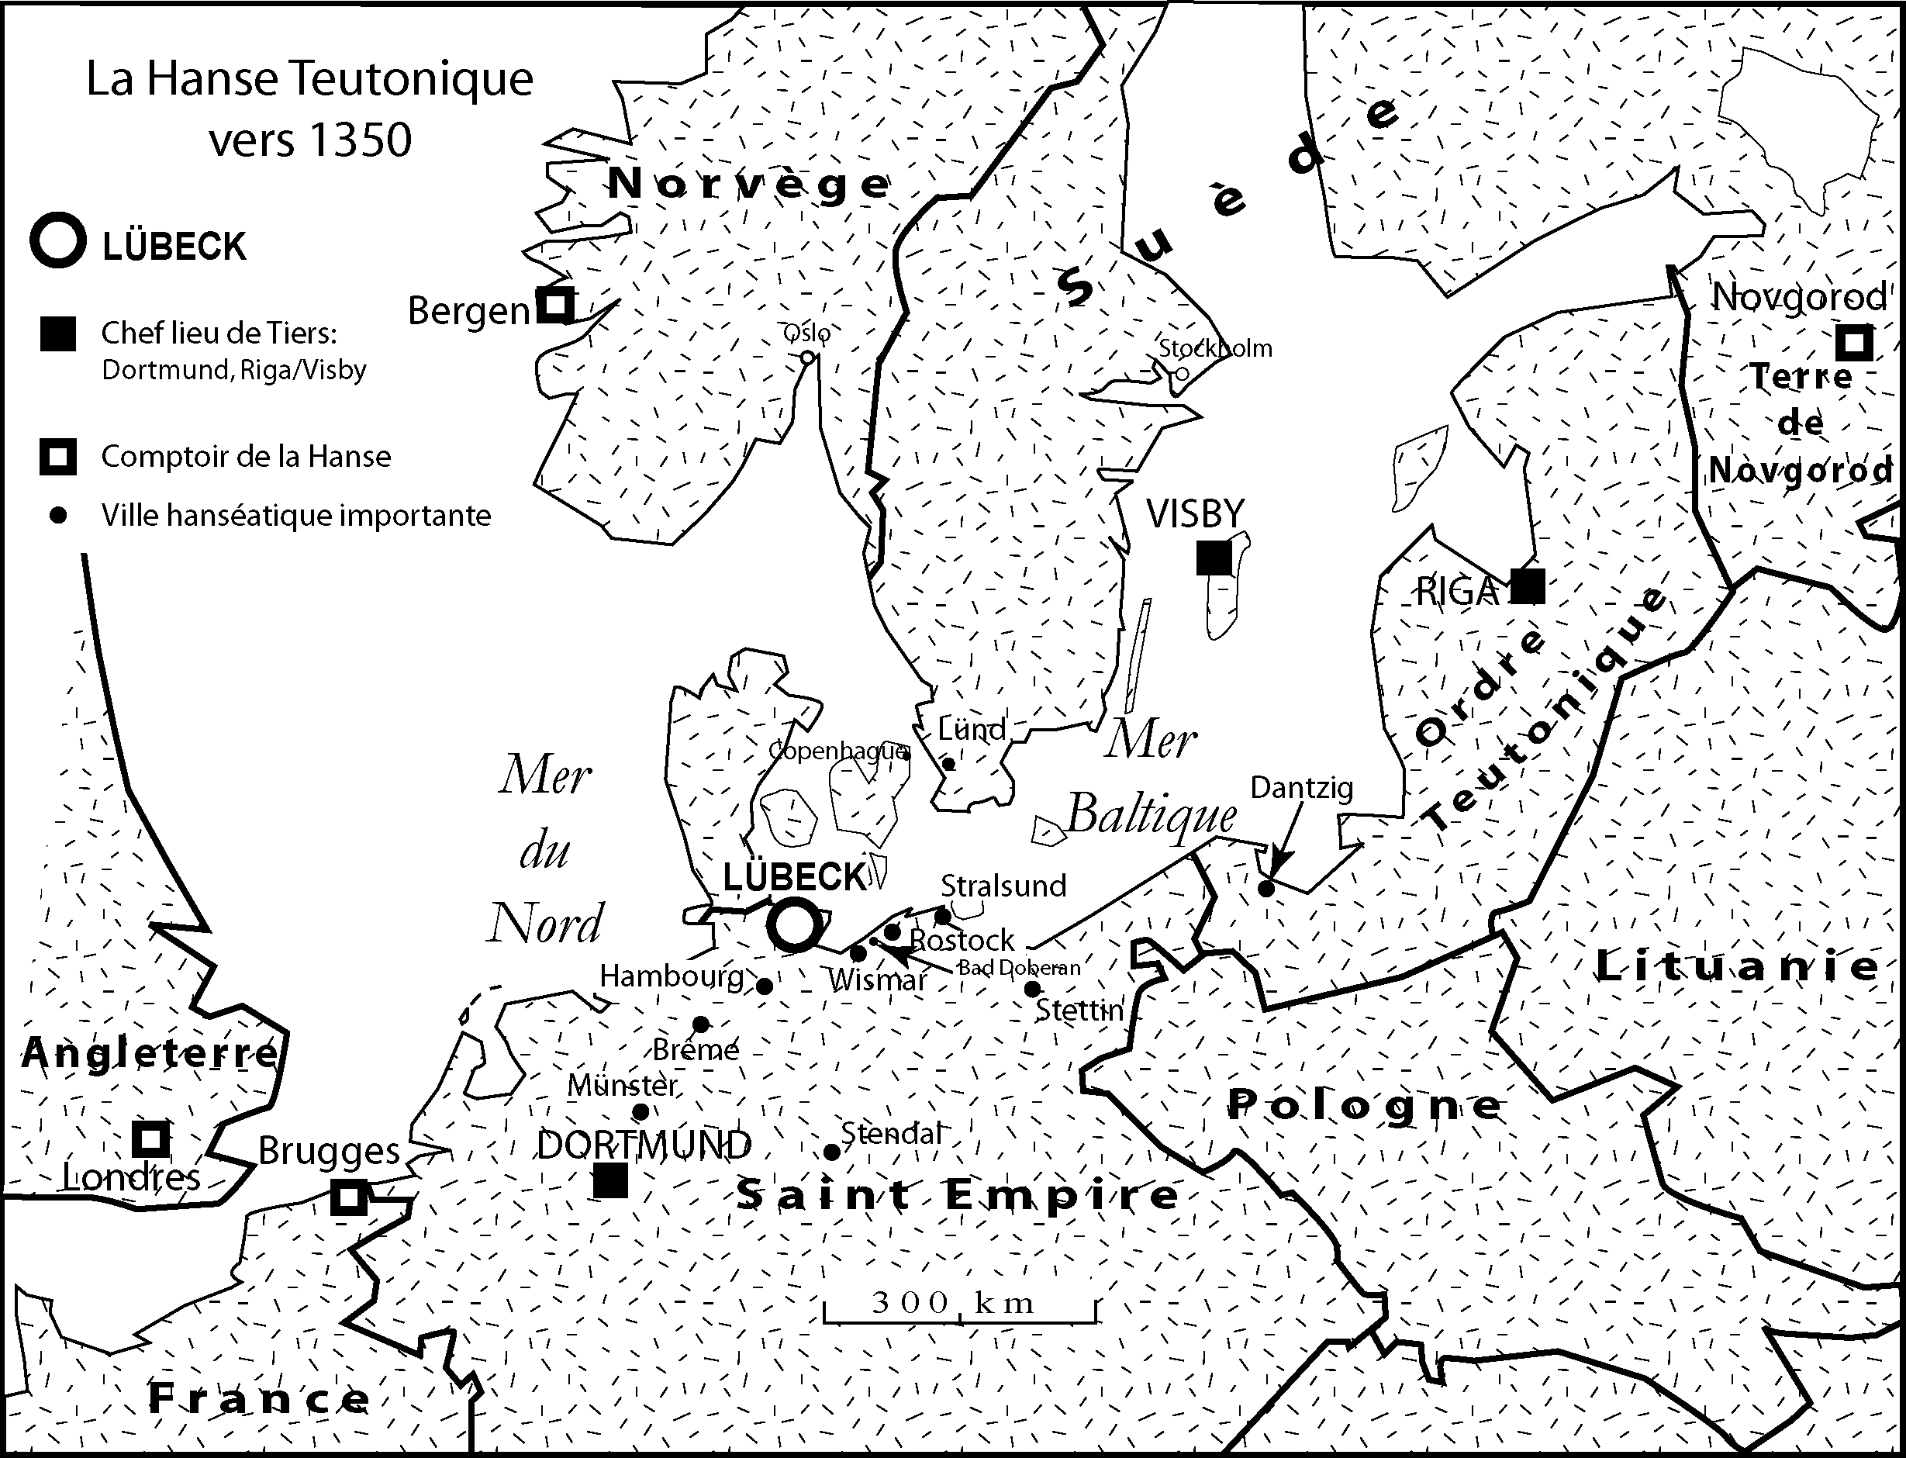
Schéma 1 : les villes hanséatiques au 14e siècle

Introduction
Au XIIIe siècle un commerce très important (Fourrures, Bois, Poissons, Ambre, Métaux/Sel, Grains, Draps, Vins) se développe au nord de l'Europe le long de l'axe Novgorod-Riga-Lübeck-Brugges-Londres-La Rochelle. Au sud de la Mer Baltique se construisirent les horloges astronomiques de Stralsund (1394), Bad Doberan (1390), Gdansk (1470), Hamburg (1382), Lünd (1380), Lübeck (1405), Stendal (1580 environ), Rostock (1379), Münster (1408), Wismar (1435).
En 1234 Stralsund reçut les mêmes droits et libertés que Rostock et en 1294 elle entre dans la Hanse avec Lübeck, Wismar, Rostock, Greifswald. La ville connut à partir de ce moment un développement rapide dont témoignent les trois églises gothiques Sainte Marie, Saint Nicolas et Saint Jacob. L'église paroissiale Saint Nicolas, dédiée au saint patron des marins, est la plus vieille église de la ville et cache derrière l'autel une des plus vieilles horloges astronomiques d'Europe.
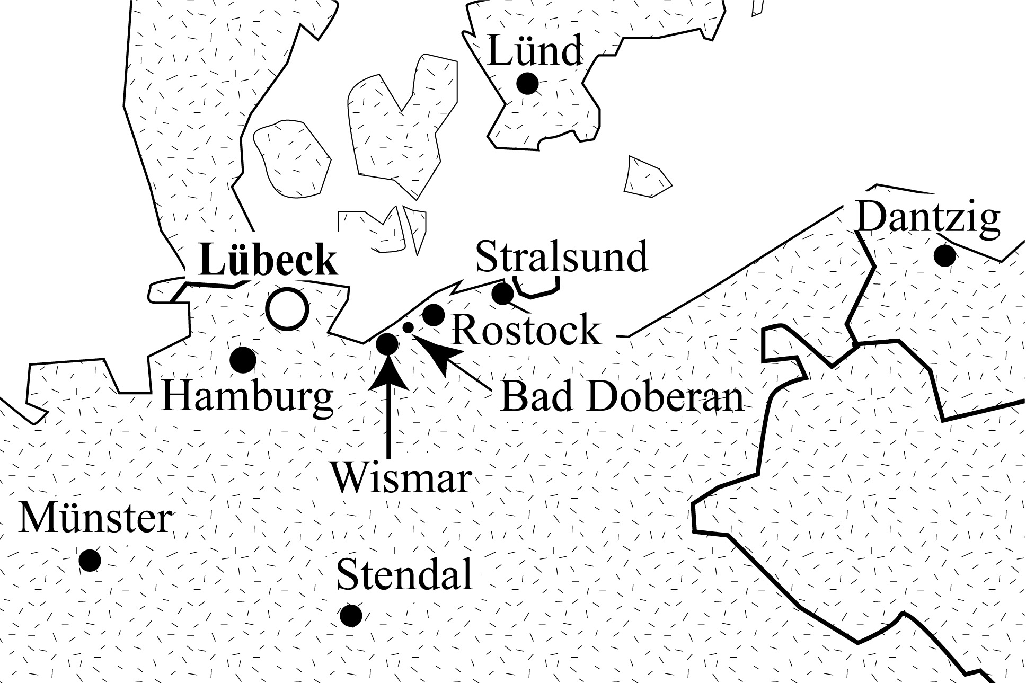
Les 10 Horloges astronomiques du sud de la Mer Baltique

Description de l'horloge (Photographie 2).

Le bahut
Encore en bon état le bahut de bois possède un cadran astrolabique à 3 mètres du sol et il est protégé sur sa partie basse par une grille derrière laquelle aurait du se trouver la roue du calendrier, comme à Rostock, Münster et Lünd. A mi-hauteur, entre cette grille et le cadran astrolabique, l'horloge porte la date de son achèvement (Photographie 3):
ANNO D(OMI)NI M CCC XC IIII IN DIE S(AN)CT(I) NICOLAI CO(M)PLETU(M) EST OP(US) P(ER) NICOLAU(M) LILLIENVELT
ORATE P(RO) F(AC)TORIB(US) ET LARGITORIBUS Q(UI) C(UM) DILI(G)ENCIA CO(M)PLER(U)NT
En l'année 1394, le jour de la saint Nicolas, fut achevé l'ouvrage de Nicolaus Lillienveld.
Priez pour ses auteurs et ses généreux fondateurs qui l'ont fait avec zèle.
Ainsi à partir du 6 décembre 1394 elle put être admirée par les fidèles de l'Église, mais l'ensemble de son histoire reste mal connu. On pense seulement qu'elle subit de sévères dommages le 10 avril 1525 lors du saccage des Églises de Stralsund et qu'elle ne fonctionne plus depuis cette date. Les peintures du cadran et du bahut furent refaites avec soin à l'occasion du 6ème centenaire de l'horloge.

Le cadran astrolabique (Photographie 1)
Il comprend successivement en allant de l’extérieur vers l’intérieur :
- 24 chiffres romains gothiques à 2 fois 12 heures avec points repérant les demi-heures ;
- une couronne de 72 points repérant pour chaque heure, 10, 20, 30, 40, 50 minutes ;
- 24 divisions pour la rose des vents avec indications ; à gauche : oriens (est), en haut meridies (midi ou sud), à droite : occidens (ouest), en bas septentrio (nord).
- le tympan central calculé pour la ville de Stralsund, en projection stéréographique de pôle Nord, avec vue du Nord.
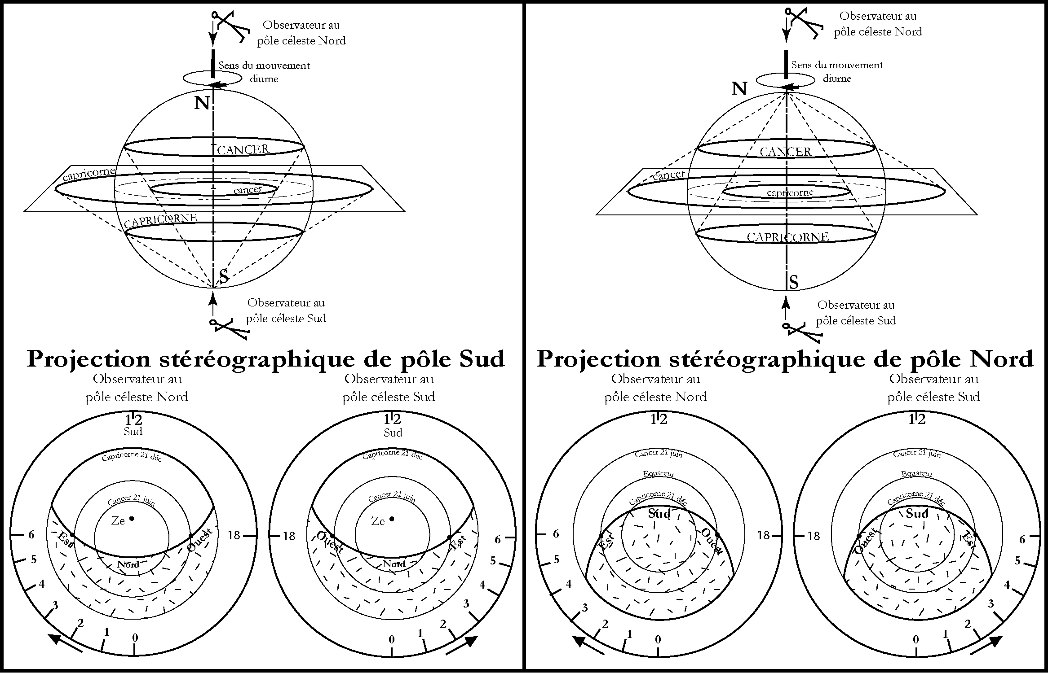
Schéma 5: Les quatre types de projections stéréographiques
On rappelle que les astrolabes manuels sont toujours du type projection de pôle Sud, Observateur au pôle Nord ainsi que les horloges astrolabiques de Lyon, Oslo…
On rencontre les autres types de projection sur certaines horloges astronomiques:
- Stralsund, Prague, Lünd: projection de pôle Nord, Observateur au pôle Nord
- Münster: Projection de pôle Sud, Observateur au pôle Sud (ainsi l'aiguille du Soleil tourne en sens anti-horaire pour son mouvement diurne !). C'est aussi le type de projection utilisé dans les cartes du ciel.
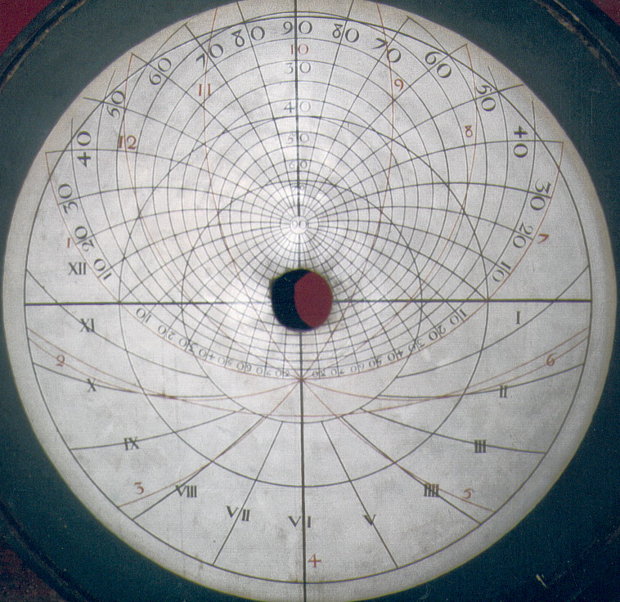  Tympan de l'horloge de la cathédrale Saint Jean de Lyon | 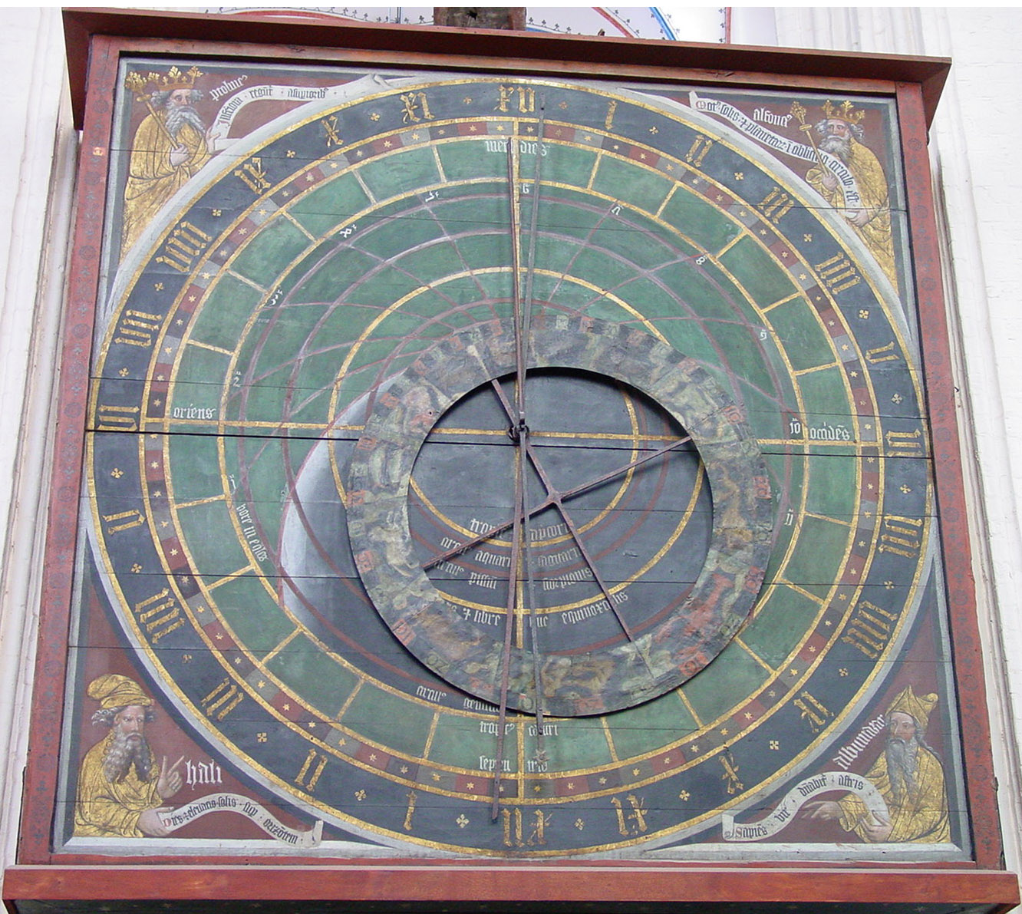  Horloge de l'Église Saint Nicolas de Stralsund
L'araignée de l'astrolabe est réduite au cercle écliptique. Une aiguille solaire et une aiguille lunaire permettaient de connaître la position de ces astres sur l'écliptique. L'aiguille lunaire est composée d'un tube qui permettait de transmettre à son extrémité une rotation à une sphère moitié claire, moitié sombre pour représenter les phases de la lune.

Les textes des phylactères

Les 4 astrologues
Les quatre "astrologues-astronomes" représentés dans les angles sont accompagnés de sentences. La présence de personnages est habituelle dans ces horloges astronomiques du nord de l'Europe
 | Etat actuel | En haut à g. | En haut à d. | En bas à d. | En bas à g.
Stralsund 1394 | reste le cadran | Ptolémée | Alphonse | Albumasar | Hali
Bad Doberan 1390 | reste le cadran | Ptolémée | Alphonse | Albumasar | Hali
Gdansk 1470 | détruite en 1945
Hamburg 1382 | détruite en ?
Lünd 1410 | refaite en 1923 | un Romain | un Byzantin | un Ottoman | un Mongol
Lübeck 1405 | détruite en 1942 | Ptolémée | Platon | Albumazar | Aristote
Stendal 1410? | Fonctionne | un astrologue | un astrologue | un astrologue | un astrologue
Rostock 1379 | <1650 | Ange (Mathieu) | Aigle (Jean) | Taureau (Luc) | Lion (Marc)
Münster 1408 | restaurée 1550 | Aigle (Jean) | Ange (Mathieu) | Lion (Marc) | Taureau (Luc)
Wismar 1435 | détruite en 1945 | tête d'un vent | tête d'un vent | tête d'un vent | tête d'un vent
A Stralsund, on peut voir: Ptolémée, Alphonse X de Castille, Hali, Albumasar.
Claude Ptolémée (83-161): astronome et géographe grec qui vécut à Alexandrie. Son ouvrage principal "Syntaxe mathématique" traduit par les Arabes "Almageste" contient une explication claire du système du monde dans un repère géocentrique (mouvement du Soleil, de la Lune et des 5 planètes visibles à l'œil nu avec la Terre fixe). Soit en raison de son importance, soit parce qu'il aurait été confondu avec les pharaons égyptiens il est représenté fréquemment avec une couronne royale.
Alphonse X (1226-1284): roi de Léon et de Castille protecteur des Arts et des Sciences. C'est sous son règne que furent écrites par une cinquantaine de savants juifs, chrétiens et musulmans les Tables Alphonsines (1248-1252), tables donnant les mouvements des planètes d'après le système de Ptolémée. Ces Tables furent diffusées sous forme de manuscrits dans toute l'Europe puis elles furent imprimées dès 1483 et rééditées de nombreuses fois avant la parution des Tables Rodolphines de Képler en 1627.
Albumasar ("Abu-l-Ma'shar"): il serait né à Balkh en Afganistan vers 776 et mort à Wasith près de Bagdad en 886!. Auteur de divers traités d'astrologie de peu de valeur, sa réputation fut pourtant très importante parmi ses contemporains. Il est connu pour sa théorie du monde dont la création aurait eu lieu lorsque les sept planètes étaient en conjonction au 0° du Bélier, et dont la fin aura lieu lorsque les planètes seront en conjonction au 30° des Poissons!
Abenrodano (Ali Ibn Ridwan "Abu-l-Hasan 'Ali ibn Ridwan"): né en Égypte vers 988 mort en 1061 ou 1067. Il étudia la médecine et la philosophie puis dut pour gagner sa vie se consacrer à l'astrologie. Il est connu pour ses commentaires des œuvres de Galien, Hippocrate et des livres astrologiques de Ptolémée.

En haut à gauche avec Ptolémée
INFERIORA REGUNTUR A SUPERIORIBUS
Les choses inférieures sont régies par les choses supérieures

En bas à gauche avec Hali
DIES EST ELEVACIO SOLIS SUPER ORIZONTEM
Le jour est l'élévation du soleil au-dessus de l'horizon.

En haut à droite avec Alphonse de Castille
MOTUS SOLIS ET PLANETARUM IN OBLIQUO CIRCULO
Le mouvement du Soleil et des planètes a lieu sur un cercle oblique

En bas à droite avec Albumasar
SAPIENS VIR DOMINABITUR ASTRIS
L'homme sage dominera les étoiles
Remarque: le verbe dominor est déponent c’est à dire de forme passive et de sens actif
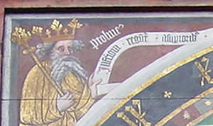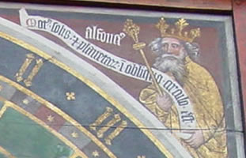
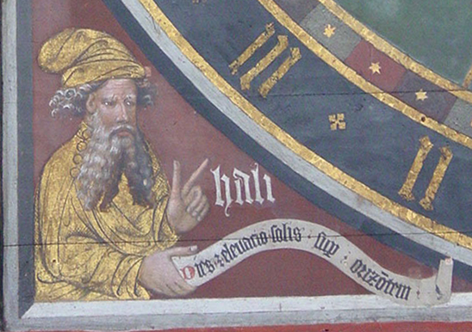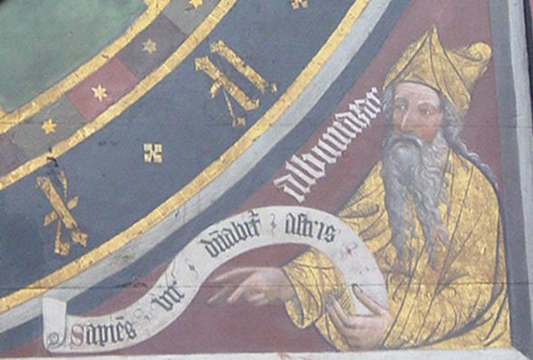

Les deux personnages de part et d’autre de la grille
De part et d’autre de la grille, en bas, deux personnages représentant le matin et le soir (de la vie) ouvrent une porte pour celui de gauche, la referme sur celui de droite

Figure en bas à gauche
POST DEUM OMNIUM VIVENCIUM VITA SOL ET LUNA
Après Dieu, le Soleil et la lune donnent la vie aux êtres vivants

Figure en bas à droite
MATUTINAE IMMENSA MUNERA SED SEPE MALE FINIUNT.
Les jours nous offrent d'immenses dons le matin, mais finissent souvent mal
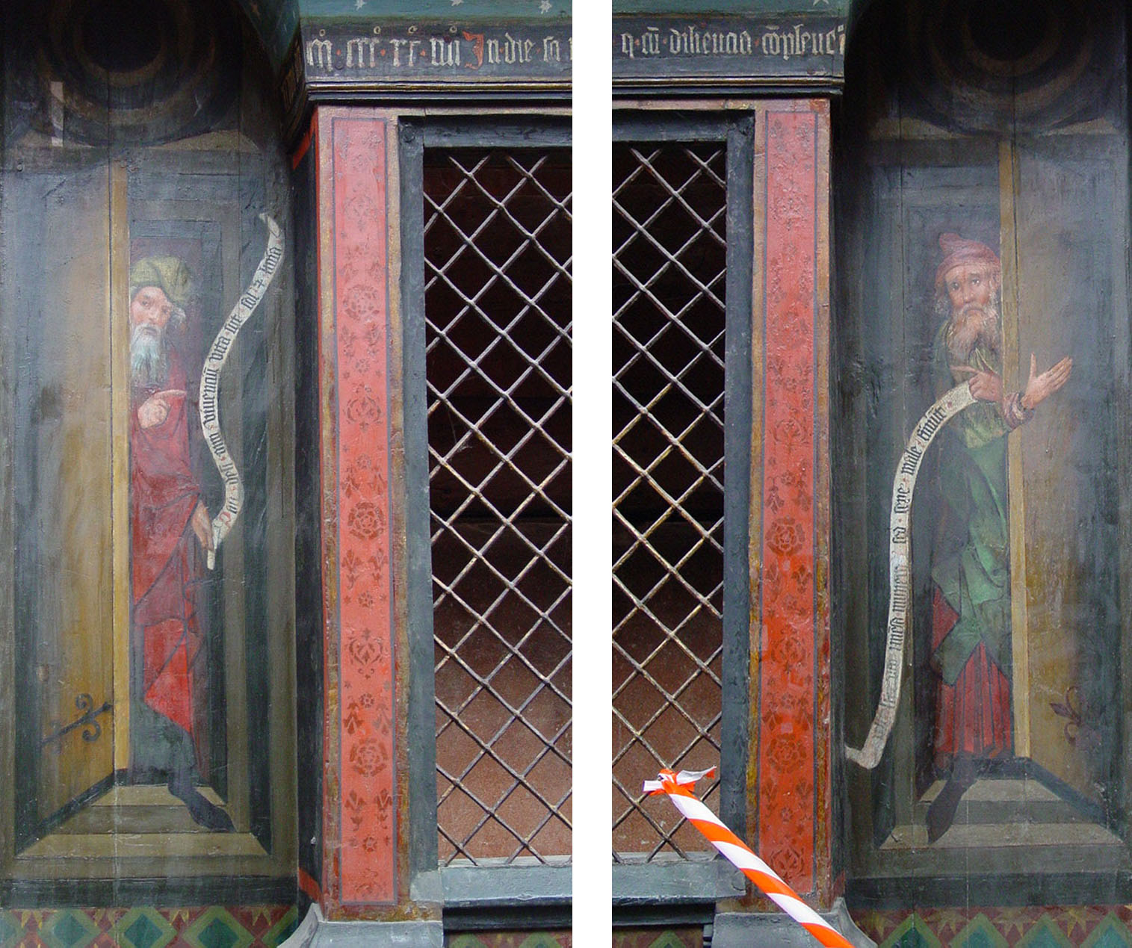

Bibliographie
- UNGERER Alfred, Les horloges astronomiques et monumentales de l'Antiquité à nos jours, Strasbourg, 1931
- MICHEL Henri, Traité de l'astrolabe
- SCHUKOWSKI Manfred, Die Astronomische Uhr in St. Nikolai zu Stralsund, Heft 7, Paul Ferdi Lange,1994
- SCHUKOWSKI Manfred, SCHMITT Herbert, Neue Erkenntnisse über das Werk der astronomischen Uhr in der St Nikolai-Kirche zu Stralsund, Jahresschrift 2000 der Deutschen Gesellschaft für Chronometrie, Bd.39, S 33-53
- SCHUKOWSKI Manfred, Wunderuhren in Kirchen. Astronomische Uhren im hansischen Raum, (à paraître 2003?)
- Horloges astronomiques en Europe: http://www.ens-lyon.fr/RELIE/Cadrans/culture/musee/Europe/Carte.htm

